**MINISTÉRIO DA EDUCAÇÃO**

**UNIVERSIDADE FEDERAL DO PARANÁ**

**SETOR DE CIÊNCIAS BIOLÓGICAS**

**DEPARTAMENTO DE PREVENÇÃO E REABILITAÇAO EM FISIOTERAPIA**

**CURSO DE ESPECIALIZAÇÃO EM PRESCRIÇÃO CLÍNICA DO EXERCÍCIO**

Av. Cel. Francisco H. dos Santos, s/n - Jardim das Americas, Curitiba - PR, 80050-540– posprescricaoclinica@gmail.com

**Edital 007-2018-RESULTADO FINAL DA SELEÇÃO DOS CANDIDATOS A BOLSISTAS**

A coordenação e vice-coordenação torna público os candidatos selecionados à bolsa para o curso de especialização em prescrição clínica do exercício por ordem de classificação.

1- Viviane Jarek

2- Maria Aparecida Pereira da Silva

3- Alexandre Rodrigues dos Santos

4- Rafael Pires da Silveira

5- Claudia Sousa Detogni

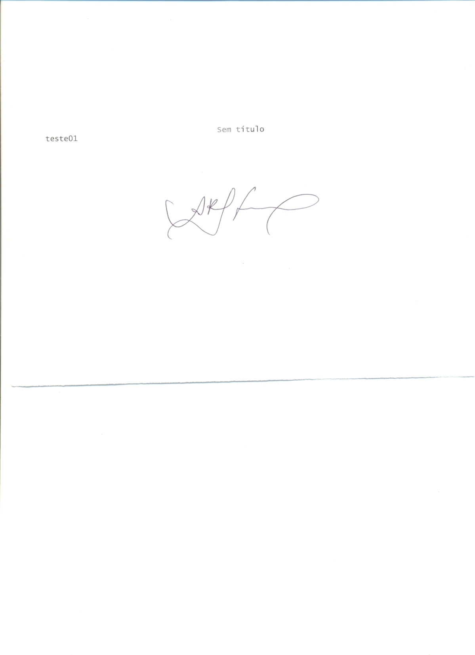Curitiba, 09 de agosto de 2018.

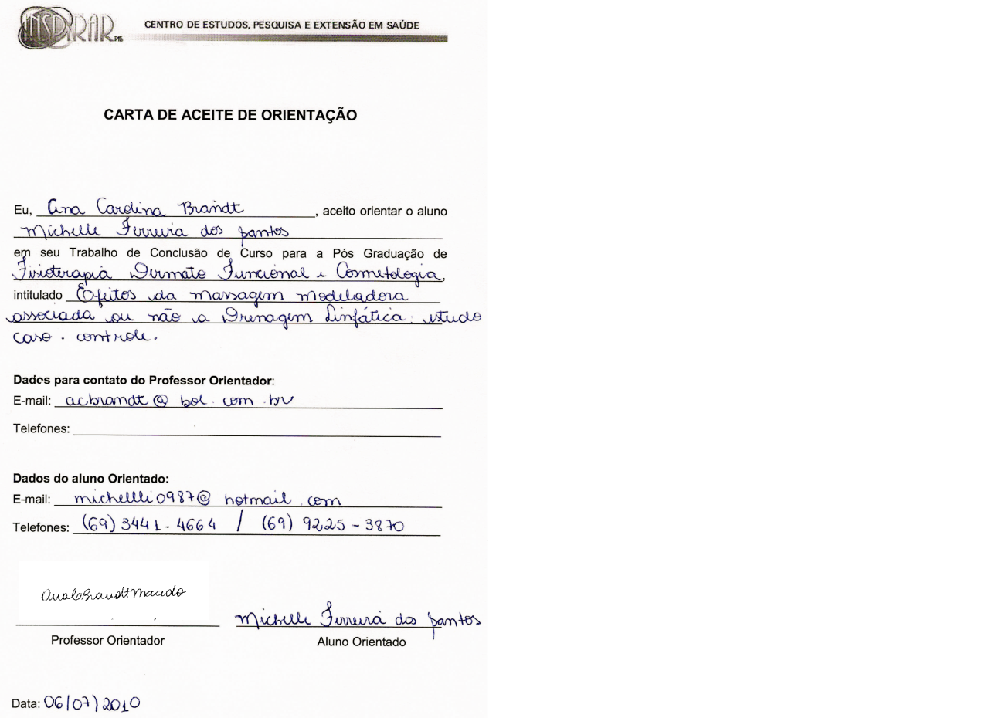

Ana Carolina Brandt de Macedo Anna Raquel Silveira Gomes

coordenadora da pós graduação em Vice-coordenadora da pós graduação

prescrição clínica do exercício prescrição clínica do exercício